ЧЕРВОНОГРАДСЬКА МІСЬКА РАДА
Львівської області
п'ятнадцята сесія сьомого скликання
Р І Ш Е Н Н Я
02.02.2017 | м.Червоноград |  | № 413
Про затвердження змін та доповнень до Положення про встановлення та справляння плати за тимчасове користування місцями розташування спеціальних конструкцій, які перебувають у комунальній власності територіальної громади м. Червонограда, для розміщення зовнішньої реклами

Керуючись статтею 26 Закону України “Про місцеве самоврядування в Україні“ та постановою Кабінету Міністрів України від 29.12.2003 № 2067 “Про затвердження Типових правил розміщення зовнішньої реклами“, з метою стимулювання ефективного використання майна, яке перебуває у комунальній власності територіальної громади м. Червонограда, при розміщенні зовнішньої реклами, активізації ринку рекламних послуг та поповнення міського бюджету, враховуючи висновки постійно діючої узгоджувальної комісії по плануванню і забудові населених пунктів при виконавчому комітеті Червоноградської міської ради, Червоноградська міська рада

ВИРІШИЛА:

1. Затвердити зміни та доповнення до Положення про встановлення та справляння плати за тимчасове користування місцями розташування спеціальних конструкцій, які перебувають у комунальній власності територіальної громади м. Червонограда, для розміщення зовнішньої реклами, викладеного в новій редакції згідно рішення Червоноградської міської ради від 06.11.2003 р. № 99, що додаються.
2. Рішення Червоноградської міської ради від 21.04.2005 р. № 282 «Про внесення змін та доповнень до положення про встановлення та справляння плати за тимчасове користування місцями розташування спеціальних конструкцій, які перебувають у комунальній власності територіальної громади м. Червонограда, для розміщення зовнішньої реклами, затвердженого рішенням Червоноградської міської ради 06.11.2003 р. № 99» вважати такими, що втратило чинність.
3. КП «Комунальник» та КП «Червонограджитлокомунсервіс» з 01 березня 2017 р. внести зміни в діючі договори тимчасового користування місцем розташування спеціальних конструкцій для розміщення зовнішньої реклами, які укладені до затвердження даних змін та доповнень, у зв'язку з встановленням розміру місячної плати за тимчасове користування місцем для розташування зовнішньої реклами.
4. Внесені зміни та доповнення набирають чинності з 01 березня 2017 р.
5. Редакції газети «Новини прибужжя» опублікувати дане рішення.
6. Контроль за виконанням даного рішення покласти на першого заступника міського голови з питань діяльності виконавчих органів ради Балка Д.І.

Міський голова | підпис | А.І.Залівський

Затверджено
рішення Червоноградської міської ради
від 02.02.2017 № 413

Зміни та доповнення до Положення
про встановлення та справляння плати за тимчасове користування місцями розташування спеціальних конструкцій, які перебувають у комунальній власності територіальної громади м. Червонограда,
для розміщення зовнішньої реклами, викладеного в новій редакції згідно рішення Червоноградської міської ради від 06.11.2003 р. № 99.

У Положенні:
1. Термін «плата за тимчасове користування місцями розташування спеціальних конструкцій, які перебувають у комунальній власності територіальної громади м. Червонограда для розміщення зовнішньої реклами» змінити на «плата за тимчасове користування місцем розташування рекламних засобів, що перебуває у комунальній власності територіальної громади м. Червонограда».
2. У пункті 1.1. слова «постановою Кабінету Міністрів України від 23 вересня 1998 р. № 1511 «Про затвердження Типових правил розміщення зовнішньої реклами»» замінити словами «постановою Кабінету Міністрів України від 29 грудня 2003 р. № 2067 «Про затвердження Типових правил розміщення зовнішньої реклами»».
3. Пункт 1.3. викласти у такій редакції:
«1.3. У цьому Положенні терміни вживаються у значеннях зазначених у статті 1 Закону України «Про рекламу», пункті 2 Типових правил розміщення зовнішньої реклами, затверджених постановою Кабінету Міністрів України від 29.12.2003 № 2067 “Про затвердження Типових правил розміщення зовнішньої реклами“ (зі змінами внесеними від 16.12. 2015 р. № 1173) та пункті 2 Порядку розміщення зовнішньої реклами в м. Червонограді, затвердженого виконавчим комітетом Червоноградської міської ради.
4. Пункт 1.5. виключити.
5. Розділ ІІ з його пунктами 2.1., 2.2., 2.3., 2.4., 2.5. та підпунктами 2.2.1., 2.2.2., 2.2.3. викласти у такій редакції:
«ІІ Визначення розміру плати за тимчасове користування місцем розташування рекламних засобів, що перебуває у комунальній власності територіальної громади м. Червонограда
2.1. Розмір плати за тимчасове користування місцями розташування рекламних засобів визначається без врахування податку на додану вартість, за один квадратний метр площі/за одиницю/за добу, виходячи із поділу території м.Червонограда на економіко-планувальні зони, в залежності від територіального розміщення місця розташування рекламного засобу та з розрахунку за один календарний місяць.
2.2. Територія м. Червонограда поділяється на три економіко-планувальні зони, згідно яких розраховується розмір плати за тимчасове користування місцем розташування рекламних засобів, що перебуває у комунальній власності територіальної громади м. Червонограда, згідно з додатком.
2.2.1. І зона – територія на північ від вул .Героїв Майдану до с.Добрячин в межах від залізниці Львів-Ковель до річки Зах.Буг (включно з мікрорайоном «Левада»), у тому числі включно з вулицями в межах їх червоних ліній по периметру цієї зони.
2.2.2. ІІ зона – територія на південь від вул. Героїв Майдану до вулиць Св.Володимира, Гоголя в межах від залізниці Львів-Ковель до річки Зах.Буг (за виключенням мікрорайону «Левада»), у тому числі включно з вулицями в межах їх червоних ліній по периметру цієї зони (за винятком вулиць, що знаходяться по периметру І зони).
2.2.3. ІІІ зона – решта вулиць і територій міста, у тому числі включно з вулицями в межах їх червоних ліній по периметру цієї зони (за винятком вулиць, що знаходяться по периметру І та ІІ зон).
2.3. Місячний розмір плати за тимчасове користування місцем розташування рекламного засобу необхідно приймати за даними таблиці.

№ п/п | Тип рекламного засобу | Одиниця виміру | Сума, без ПДВ, грн.
№ п/п | Тип рекламного засобу | Одиниця виміру | І економіко – планувальна зона | ІІ економіко – планувальна зона | ІІІ економіко – планувальна зона
1 | Щит, що стоїть окремо (білборд) | за 1 кв.м | 30 | 20 | 15
2 | Щит на фасаді будинку | за 1 кв.м | 20 | 16 | 12
3 | Щит на тимчасовій споруді, огородженні, на території будмайданчика | за 1 кв.м | 15 | 12 | 9
4 | Сіті – лайт (двостороння рекламна конструкція з внутрішнім підсвіченням) | за одиницю | 200 | 170 | 140
5 | Телевізійний екран, монітор, електронне табло | за 1 кв.м | 30 | 20 | 15
6 | Банер (брандмауер)  на фасаді будинку (будівлі) або споруди, огородженні, території будівельного майданчика | за 1 кв.м | 20 | 16 | 12
7 | Дахові конструкції | за 1 кв.м | 70 | 60 | 50
8 | Тимчасова виносна спеціальна конструкція (штендер)  - до 1 кв.м включно  - понад 1 кв.м до 3 кв.м включно  - понад 3 кв. м | за одиницю | 25  40  80 | 20  35  70 | 15  30  60
9 | Рекламна конструкція на каркасі, кронштейні (холдер)  - на стіні будівлі, тимчасовій споруді, окремій стійці  - на опорі вуличного освітлення | за одиницю | 50  30 | 40  25 | 30  20
10 | Рекламна конструкція панель – кронштейн (лайтбокс) | за одиницю | 70 | 60 | 50
11 | Графічна (лазерна) проекційна установка  - терміном до 5 – ти діб включно | за одиницю  за добу | 500  50 | 450  45 | 400  40

2.4. Площа місця розташування наземного та дахового рекламного засобу (за винятком рекламного засобу одиницею виміру якого є "за одиницю" або "за добу" згідно таблиці пункту 2.3. цього Положення) визначається як сума площі горизонтальної проекції рекламного засобу на це місце та прилеглої ділянки завширшки 0,5 метра за периметром горизонтальної проекції цього засобу.
2.5. Для неназемного та недахового рекламного засобу (за винятком рекламного засобу одиницею виміру якого є "за одиницю" або "за добу", згідно таблиці пункту 2.3. цього Положення) площа місця дорівнює площі вертикальної проекції цього засобу на уявну паралельну їй площину.»

Додаток
до змін та доповнень до Положення про встановлення та справляння плати за тимчасове користування місцями розташування спеціальних конструкцій, які перебувають у комунальній власності територіальної громади м. Червонограда, для розміщення зовнішньої реклами, викладеного в новій редакції згідно рішення Червоноградської міської ради
від 06.11.2003 р. № 99
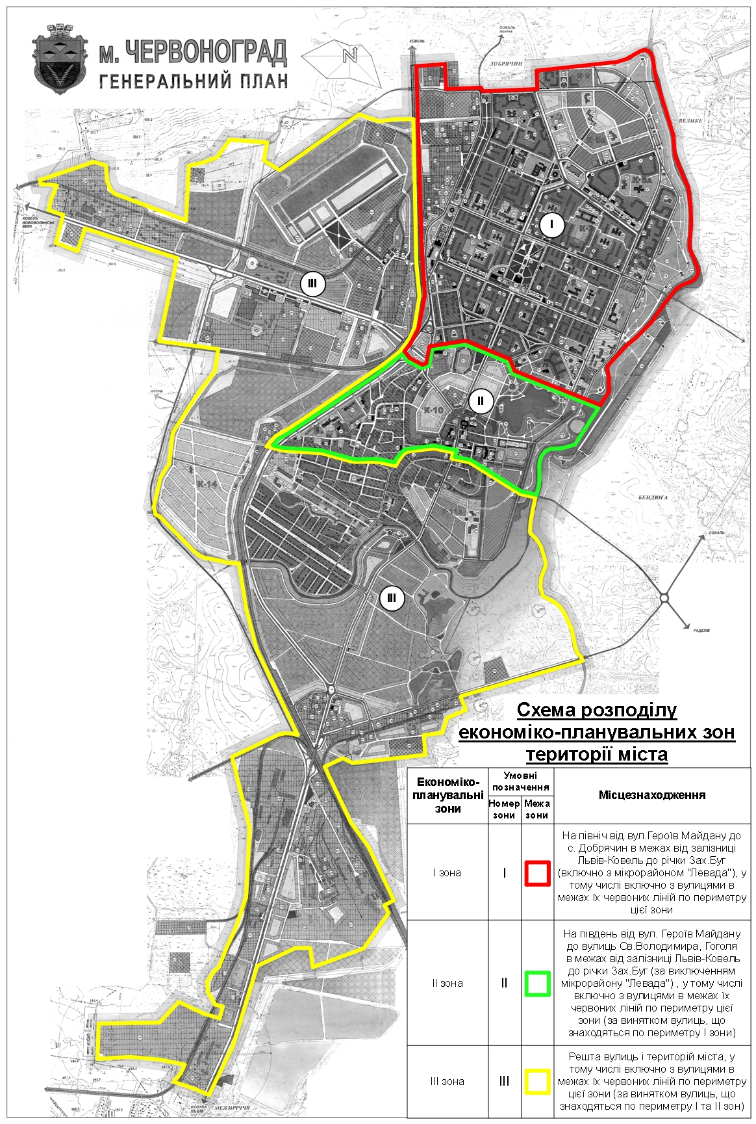

Секретар міської ради О.О. Грасулов

